SOMOS PERSONAS ADULTAS

Al menos así considera Intersindical Canaria, como sindicato de clase, a los trabajadores del Servicio Canario de Salud (SCS) y al conjunto de los empleados públicos de Canarias. Esto es importante matizarlo a la vista del circo mediático que está montando el gobierno de Coalición Canaria con sus sindicatos afines. Imponen, porque no ha existido posibilidad de negociación, un documento de Anteproyecto de Ley de Presupuestos Generales de la comunidad Canaria para el año 2019, sin ficha financiera para la recuperación de derechos y condicionado a que sean aprobados los presupuestos del estado español. No hace falta ser analista político para saber en el lío en que nos han metido.

A día de hoy, ¿Qué tenemos?

En este momento no tenemos nada. Mientras las corporaciones locales y otras comunidades del estado ya disfrutan de la jornada de 35 horas y del abono del 100% del salario en caso de Incapacidad Temporal (IT), los conseguidores han logrado, con sus pactos de despacho, que el 1 de enero de 2019, no se descuente por la IT, pero sólo cuando el absentismo personal del trabajador afectado no supere a la media del global, en cuyo caso, después de pasar férreos controles por parte de diferentes cuerpos de inspección creados al efecto, le aplicarán el descuento a las personas que estén más enfermas.
Por otro lado, nos brindan la “gran oportunidad” que si se firmasen los presupuestos del estado español, a lo mejor, el Sr. Pedro Sánchez permitiría al Sr. Clavijo utilizar el dinero del superávit, que se ha conseguido a base de recortes en Servicios Públicos y partiéndole el lomo a los trabajadores, en devolvernos la jornada de 35 horas. Largo nos lo fían cuando, recordemos, en este año, los presupuestos se aprobaron en junio, el juego de los apoyos políticos es el que es y están las elecciones en el horizonte.
Venden ellos además como gran logro, las míseras cantidades del reparto de las ayudas sociales. Los tres millones de euros para el conjunto de empleados públicos que no ejecutaron y que no recibieron quienes lo necesitaban de forma urgente.

El día 9 de noviembre, ¡A la huelga!

Porque es responsabilidad del Gobierno de Canarias buscar la financiación para la devolución de los derechos que fueron hurtados a los empleados públicos de la noche a la mañana, haciéndonos responsables de pagar con la reducción económica y nuestro sobreesfuerzo una crisis que no habíamos creado, entendemos que, lo que se está vendiendo como logros, no es suficiente. Exigimos recuperación de derechos ya, con ficha financiera y sin trampas al solitario. El día 9 de noviembre, está convocada huelga en forma de paros parciales, de 10 a 12 de la mañana, en el conjunto del SCS.
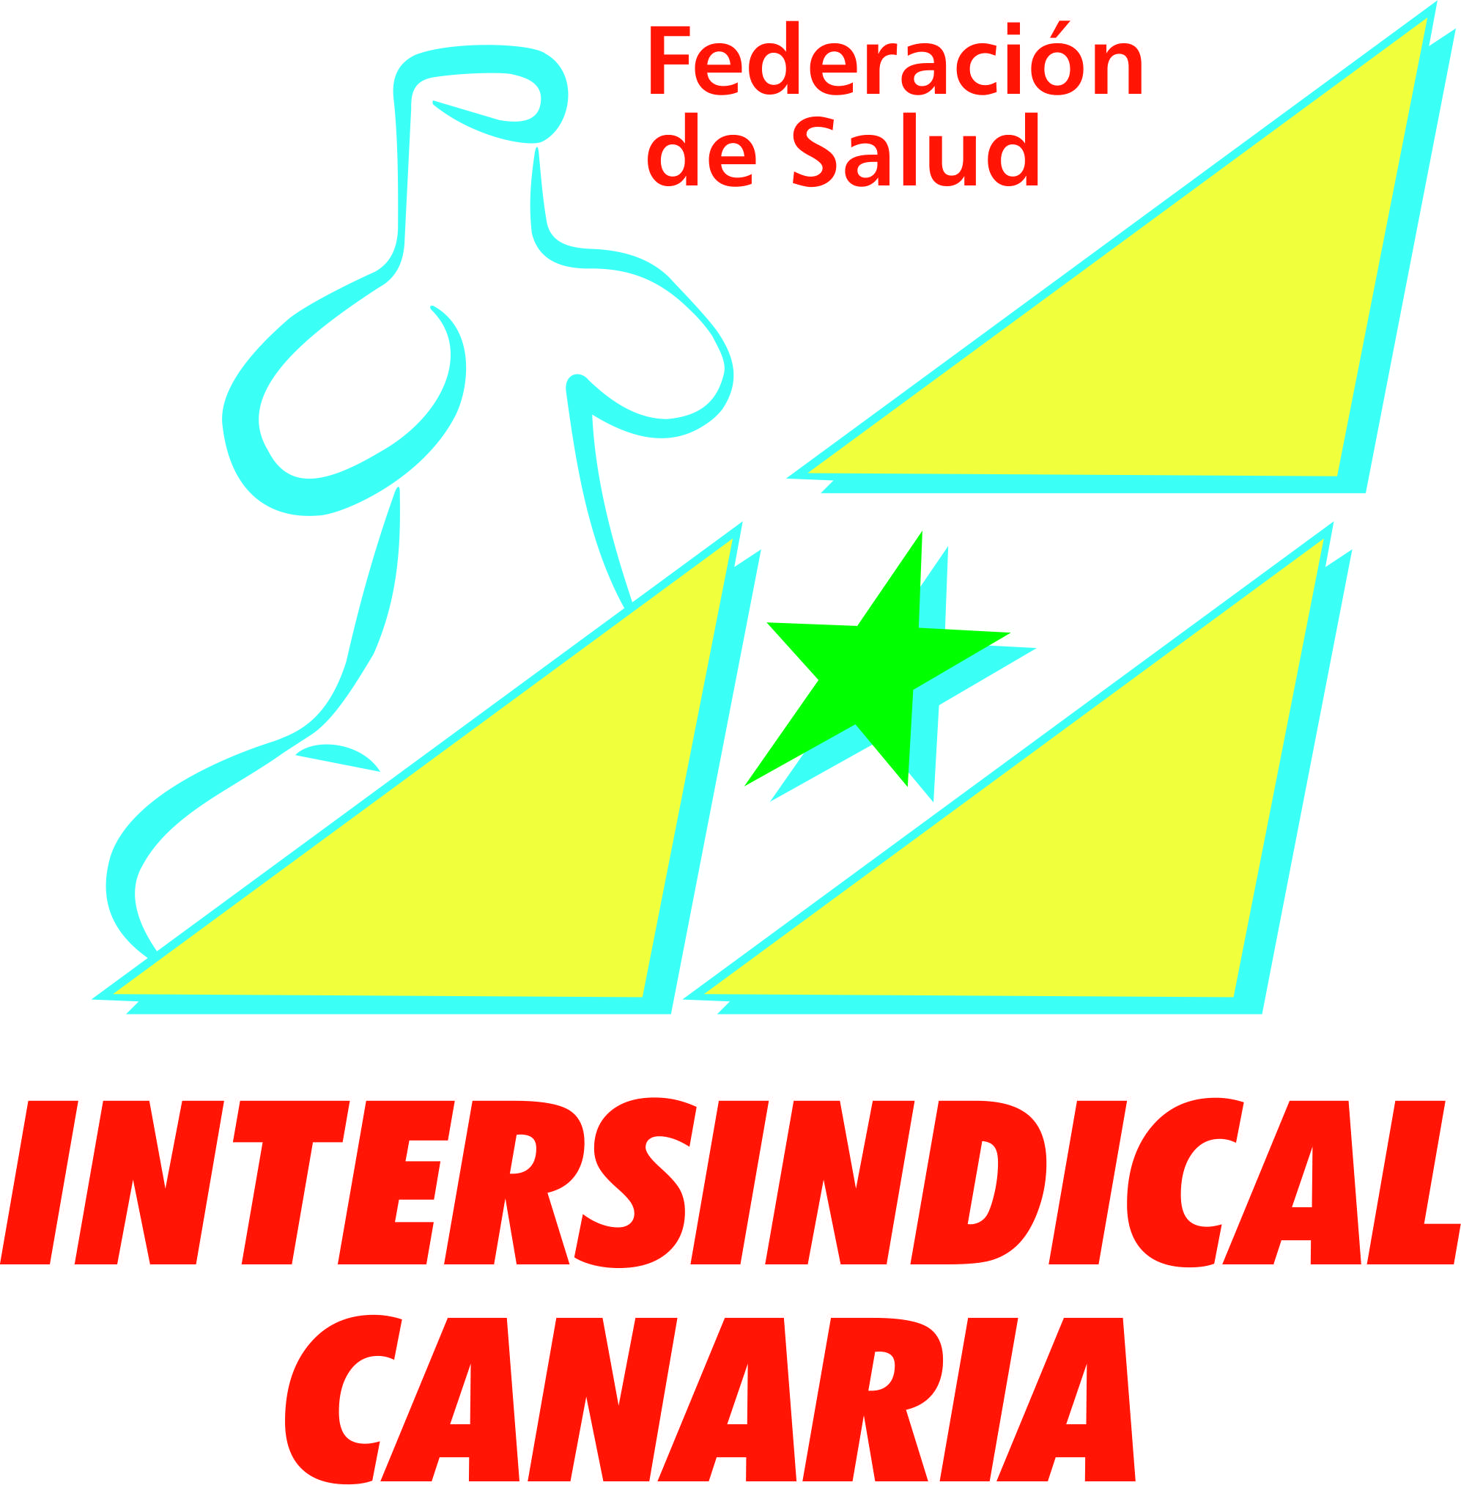
Canarias, 29 de octubre de 2018

Estamos condenados. Los derechos hay que conquistarlos

